Fusillé
Joye Léon - 30 ans
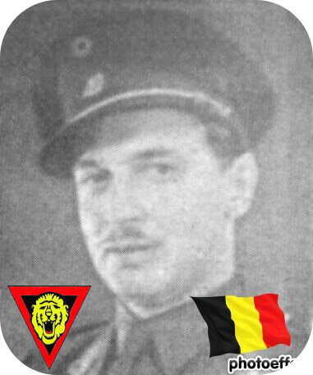
Lieu & date de naissance : Antwerpen, le 12-02-1914

Profession :

Domicile :

Arrestation le : 25-05-1944

Procès le :

Condamnation à mort :

Lieu & date de décès : Citadelle de Liège, le, le 03-09-1944

Motif de l'exécution :

Inhumation :

Infos : Sous-Officier au 3 Ch.A - Résistant A.S. - Adjudant Parachutiste
Mars 1944 est parachuté en Belgique depuis l'Angleterre, accomplit de nombreux actes de sabotages.
On trouve une croix commémorative à son nom dans l'enclos des fusillés de la Citadelle de Liège - G25 – 3301

Nom de guerre :

Conjoint : CRASSON Laurence

Autopsie

Dossier allemand n°

